Муниципальное казенное дошкольное образовательное
учреждение:
детский сад общеразвивающего вида № 1
Открытое комплексное занятие в группе
раннего возраста на тему:
«У бабушки в деревне»
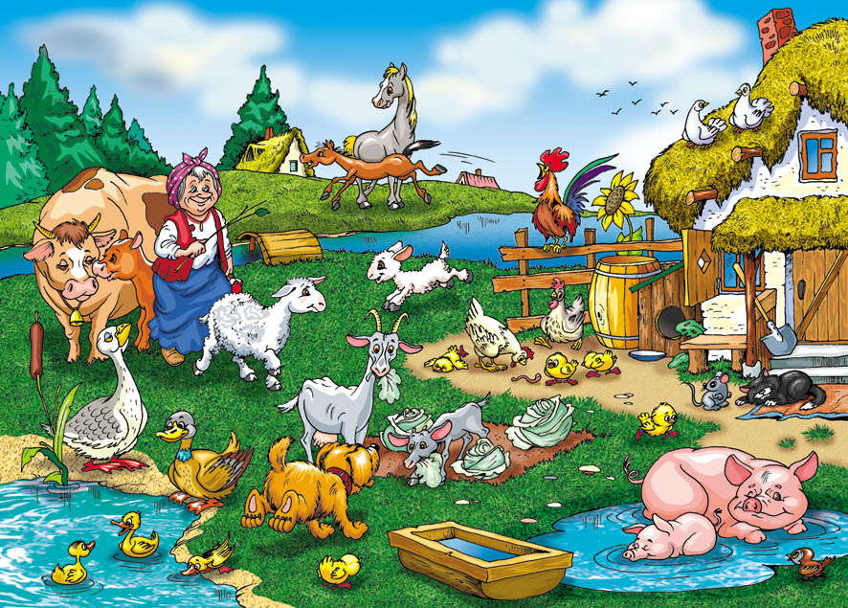
Автор разработчик:
Воспитатель Сельгеева Е.А.
Кимовск 2016 г.

Цель: формирование представлений детей о домашних животных.
Образовательные задачи:
Расширять представления детей о домашних животных; закреплять умения выделять цвет, форму, величину, как особые свойства предметов, на основе обогащения представлений о ближайшем окружении; продолжать расширять и активизировать словарный запас детей; вовлекать детей в разговор во время просмотра презентаций.
Развивающие задачи:
развивать усидчивость, внимание; развивать умение доводить начатое дело до конца; способствовать развитию связной речи, артикуляционного аппарата при произношении гласных звуков по звукоподражаниям.
Воспитательные задачи:
воспитывать любовь к художественной литературе; поощрять стремления детей решать познавательные задачи и делать простейшие выводы; воспитывать чувство любви к окружающему миру, бережное отношение к обитателям живой природы; побуждать детей оказывать друг другу посильную помощь.
Материалы и оборудования:
ИКТ для просмотра презентаций домашних животных, поднос с сеном, зерном, нарисованными косточками, пачка молока пустая.
Структура занятия включает следующие элементы:
1. Приветствие
2. Вовлечение в сюжет – письмо от бабушки.
3. Дидактический материал – «Еда для животных».
5. Презентация: домашние животные с использованием видеороликов и mp3).
6. Физкультминутка .
7. Д/и «Кто как разговаривает? »
8. Сюрпризный момент – появление бабушки с угощением.
9. Итог занятия.
Предварительная работа:
Наблюдение за жизнью домашних животных;
Рассматривание игрушек, картинок с изображением домашних животных;
чтение художественных произведений:

сказки: «Волк и козлята», обработка А.Н.Толстого,
«Кот, петух и лиса», обработка М.Боголюбской,
«Бычок – черный бочок, белые копытца», обработка М.Булатова, «Коза-дереза», обработка Е.Благининой,
стихи: А.Барто «Бычок», «Козленок», «Про котенка», В.Берестов «Бычок»,
рассказы: К.Ушинский «Васька»,
В.Сутеев «Три котенка», «Кто сказал «Мяу?»
разгадывание загадок.

Ход занятия:
Слайд №1
Воспитатель:
- Ребята подойдите поближе. Я рада вас видеть. Нам бабушка из деревни письмо прислала.
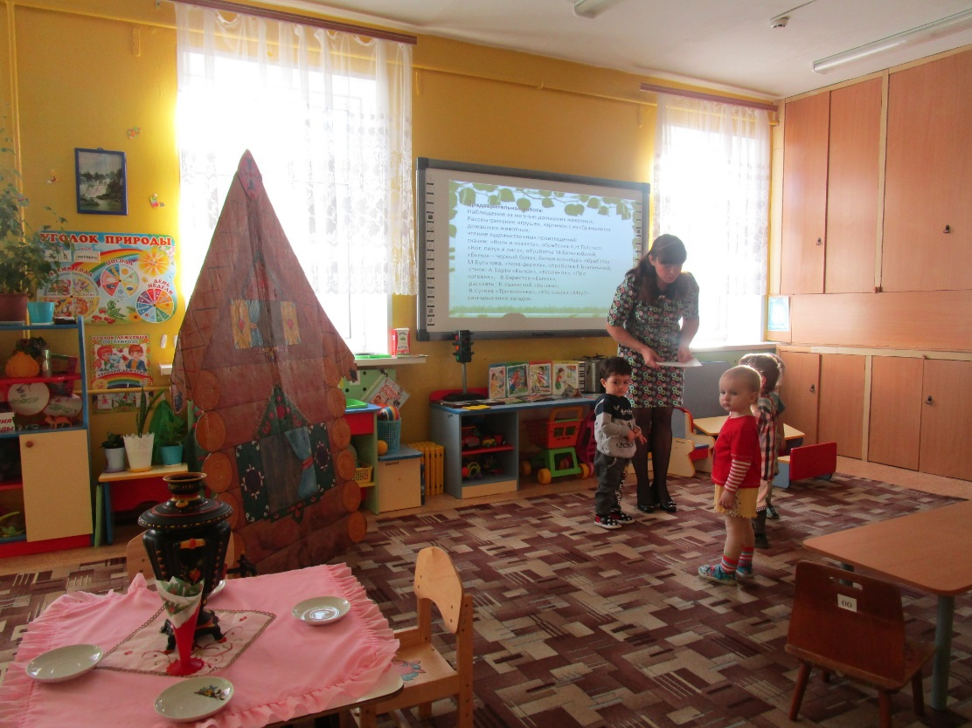
(читает письмо)
« Ко мне в гости собирайтесь,
Да в дорогу отправляйтесь,
Жду вас с нетерпеньем,
Уж готово угощенье»
Вы готовы отправиться вместе со мной.
(ответы детей)
Но бабушка живет не одна, у нее есть много домашних животных, надо для них угощения взять. А вот и они.
(демонстрирует воспитатель на столе угощенья для животных: пачку молока, нарисованные косточки, сено, зерно)
Теперь пора в путь.

Слайд №4
Игра «По ровненькой дорожке»
Вместе: По ровненькой дорожке шагают наши ножки,
По камушкам, по камушкам, в ямку – бух!
(Дети выполняют движения в соответствии с текстом)
(mp3, видео)
Слайд №5
Воспитатель: Вот мы и в деревне. Давайте присядем и отдохнем.
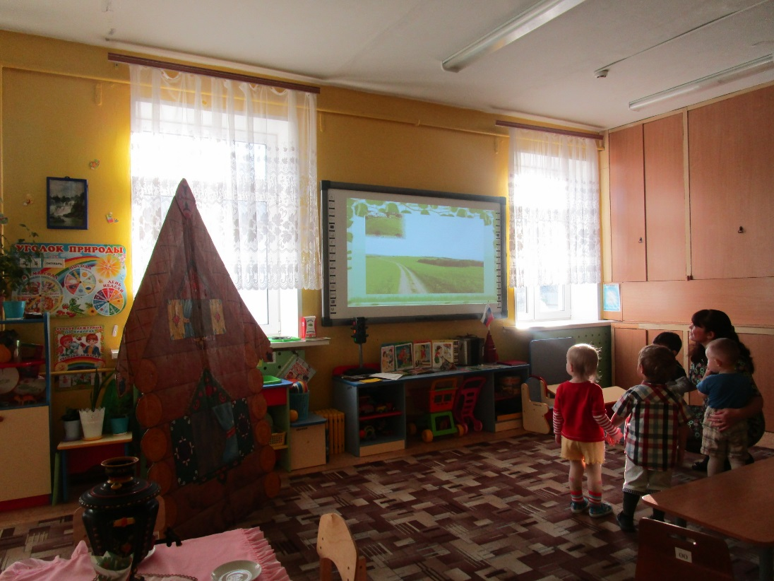
Слайд №6
Воспитатель: Ой, сколько животных. Давайте с ними поближе познакомимся.
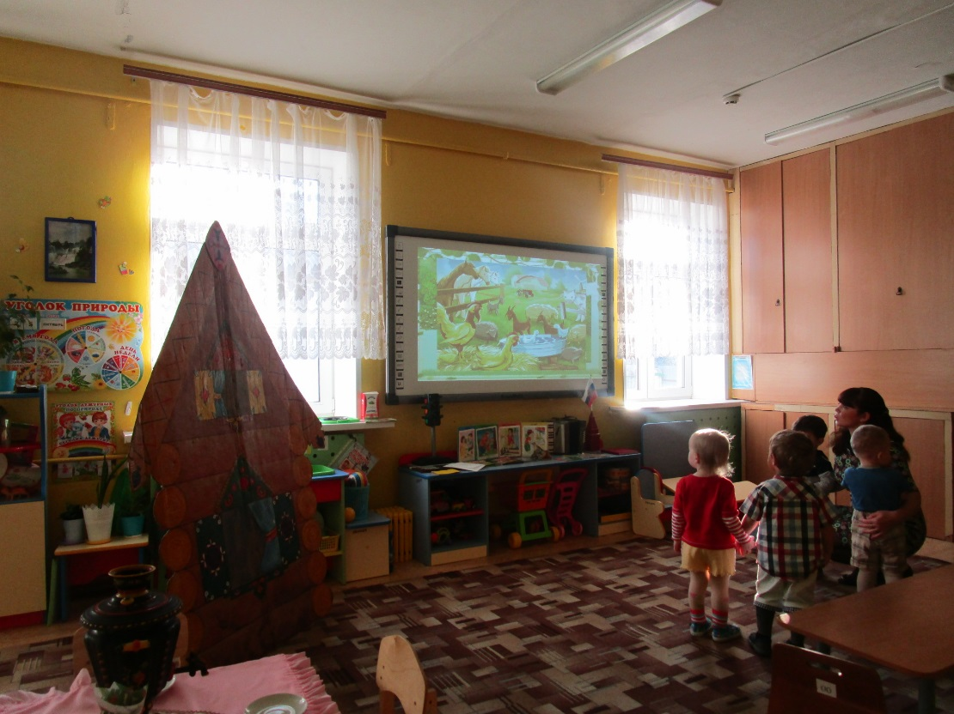
Слайд №7
Воспитатель:
В бабушкином доме кто живет?
Молоко из миски пьет.
По ночам мышей гоняет.
Посмотрите, кто здесь лежит? Чей это хвостик выглядывает? Это котик! Какая шубка у него?

А как кошечка мяукает.
(ответы детей и звук мяуканья кошки mp3)
Слайд №8
Воспитатель:
Она очень любит молоко, давайте мы его угостим. Где же у нас молоко?
(дети показывают)
Слайд №9
Воспитатель:
Взгляните и правда лакает.
(видео ролик)

Слайд №10

Воспитатель:
А вот собачка Жучка,
Хвостик закорючкой,
Зубы острые,
Шерстка пестрая.
Ав –ав – ав!
Как она гавкает?
(ответы детей звук лая собаки mp3)

Слайд №11
Собака любит косточки грызть. Давайте поищем и ей угощенье.
(дети показывают где на столе нарисованные косточки)
Слайд №12
Воспитатель:
Посмотрите какая она довольная, с каким аппетитом кушает.
(видео ролик)
Слайд 13
Воспитатель:
Что-то долго мы бабушку ищем, давайте немного отдохнем.
ФИЗКУЛЬТМИНУТКА
По дорожке мы гуляли, за природой наблюдали.
Вверх на солнце посмотрели, и их лучики согрели.
Бабочки летали, крыльями махали.
Дружно хлопаем, ногами топаем!
Теперь можно и дальше двигаться.
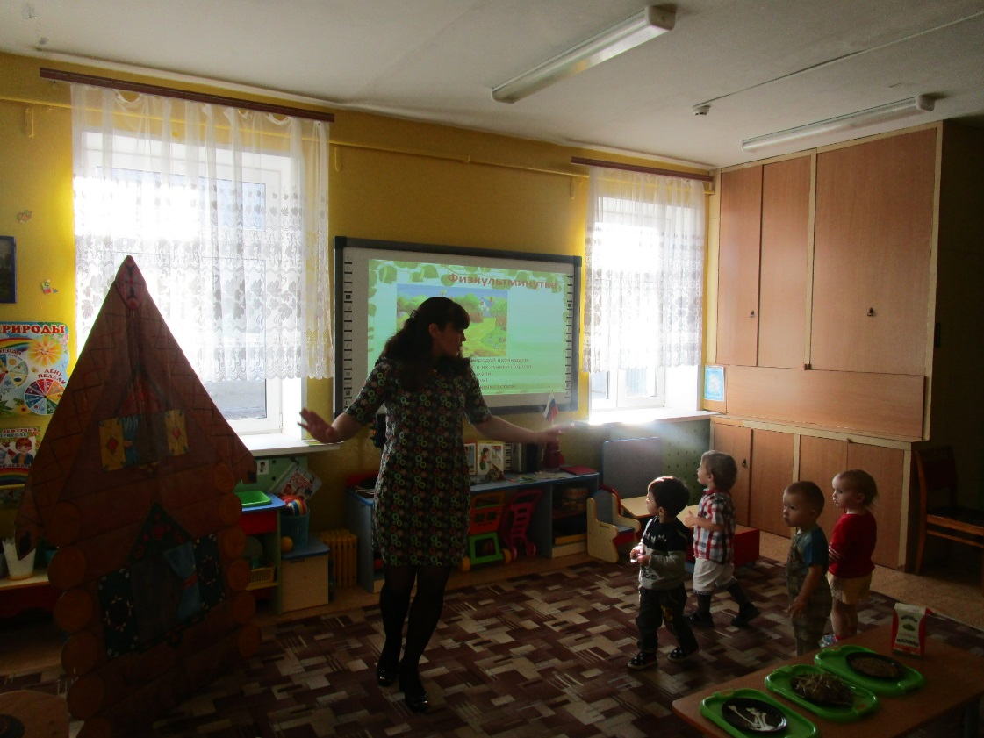
Садитесь.
Слайд 14
Воспитатель:
Ест траву и молчит,
А потом полдня мычит.
Кто это?
(ответы детей)
Как она мычит ребята?
(ответы детей и звук мычание коровы mp3)
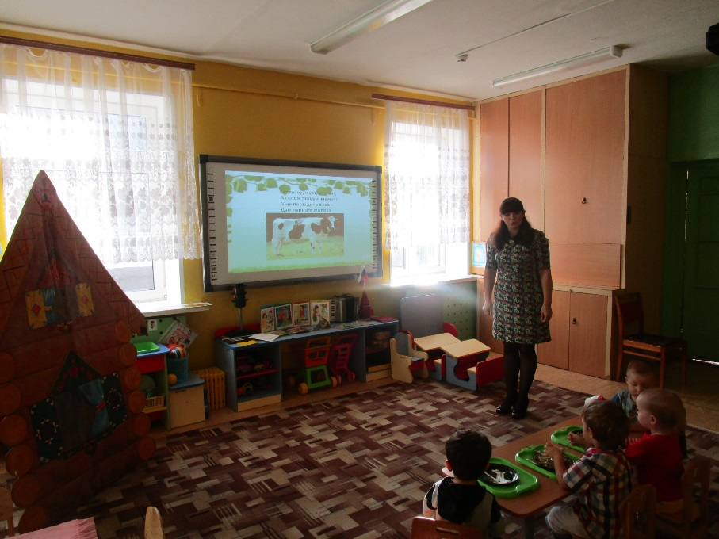
Слайд 15
Воспитатель:
Есть у бабушки и корова. Она очень любит травку и сено. Надо и ее покормить.
(дети показывают на столе сено для коровы)

Слайд 16
Воспитатель:
Вот как коровка наша травку жует, посмотрите ребята!
(видео ролик)
Слайд 17

Воспитатель:
Носит важно петушок
Яркий красный гребешок.
Раньше всех встаёт с утра.
Всем кричит: — Вставать пора!
Кто это?
(ответы детей)
Как он кричит ребята?
(ответы детей и звук петуха mp3 )
Слайд 18
Воспитатель:
Он не один с ним курочка с цыплятами, а они зернышки любят клевать. Есть они у нас?
(дети показывают на столе зернышки для петушка)
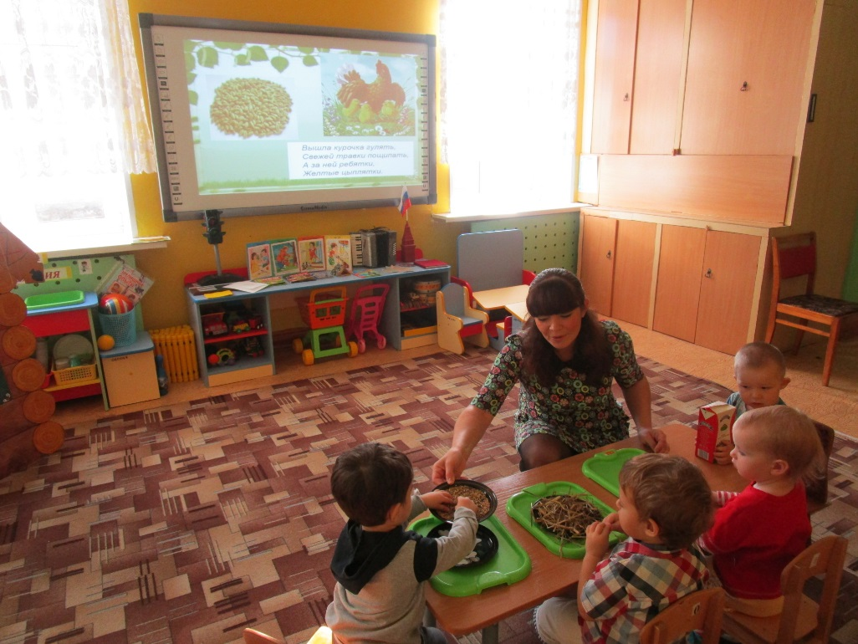
Слайд 19
Воспитатель:
Взгляните, как они вместе радуются нашему угощенью.
(видео ролик)
Слайд 20
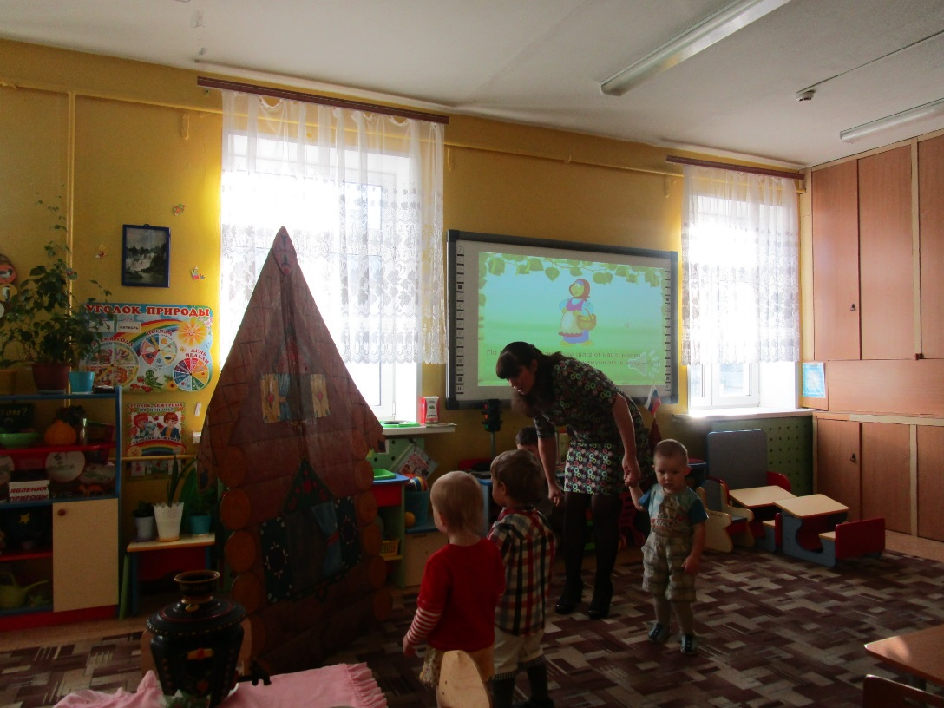
Воспитатель:
На горе смотрите дом,
Много зелени кругом.
В дверь стучимся
«Тук – тук – тук!»
Кто - то к нам идет на стук.
Пришли мы в гости к бабушке,
К бабушке Варварушке.
Сейчас я ребята ее позову.
(под музыку воспитатель заходит за дом, одевает фартук, косынку, берет угощенье – пряники, выходит к ребятам).
Слайд 21
Бабушка:
Детушки мои пришли! Будьте гостями! Угощайтесь! А с кем вы по дороге ко мне познакомились? Кошку Мурку встречали? А собачку Жучку? Коровку Зорьку? Петю-петушка?
(ответы детей)
Какие молодцы. А теперь угощайтесь!
(бабушка раздает угощенье)
